第七单元看拼音写词语
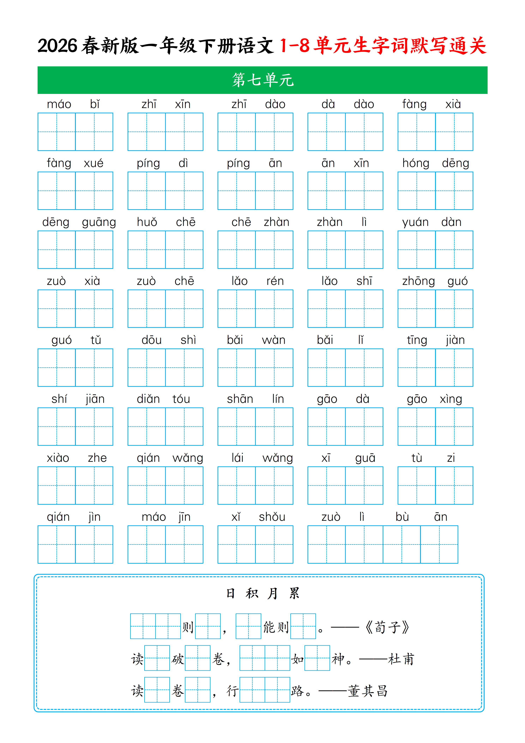
班级：_________ 姓名：_________

